**Správa Krkonošského národního parku**

**Dobrovského 3, 543 01 Vrchlabí IČ: 00088455, DIČ: CZ00088455**

**Bankovní spojení:**

**tel.: (+420) 499 456 111, fax: (+420) 499 422 095**

**e-mail:** [**podatelna@krnap.cz,**](mailto:podatelna@krnap.cz)[**www.krnap.cz**](http://www.krnap.cz/)

Dodavatel: Ing. Ježek Jiří Riegrova 1049

Hořice 50801

IČ: 86992261

**Objednávka č. OBJ-24-623/2024**

**Dodací adresa:** *(je-a odlišná od sídla Správy KRNAP)*

**Předmět objednávky:**

Objednávka na technickou pomoc pro zadání odstranění škod po přívalových deštích, dle předložené cenové nabídky.

**Datum plnění od:** 13.6.2024

**Datum plnění do:** 15.7.2024

**Předběžná cena:** 150 000,00 Kč bez DPH

**Příjemce (útvar):** odd investic

**Kontaktní osoba:**

**Příkazce operace:** Datum a

**Správce rozpočtu:** Datum a podpis:

Objednávka je vyhotovena 2x - 1x pro odběratele, 1x pro dodavatele.

Na fakturu uveďte výše uvedené číslo objednávky, jinak nebude uhrazena. Elektronické faktury zasílejte na adresu [**faktury@krnap.cz.**](mailto:faktury@krnap.cz)

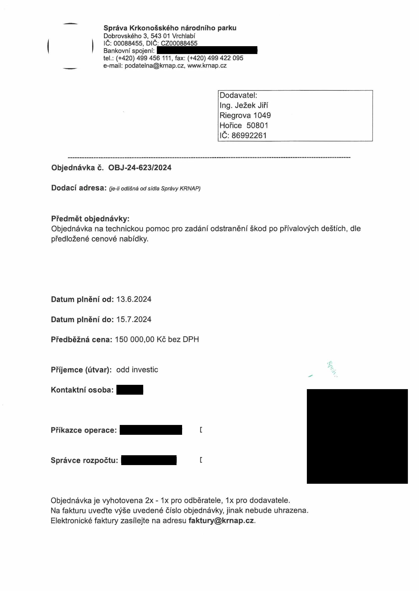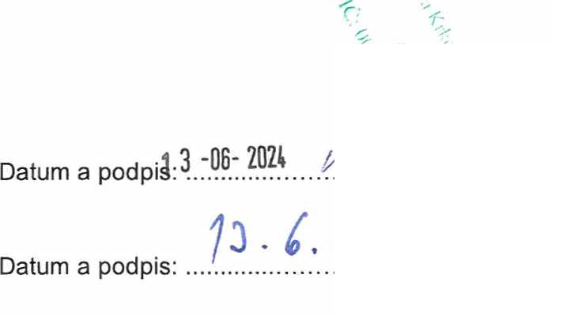

Správa Krkonošského národního parku

**Dobrovského 3, 543 01 Vrchlabí**

***IČ:* 00088455, DIČ: CZ00088455**

**Bankovní spojení:**

**tel.: (+420) 499 456 111, fax: (+420) 499 422 095**

**e-mail:** [**podatelna@kmap.cz,**](mailto:podatelna@kmap.cz) [**www.krnap.cz**](http://www.krnap.cz/)

Specifikace předmětu objednávky:

V případě, že bude dodavatel v prodlení s termínem plnění, zavazuje se uhradit objednateli smluvní pokutu ve výši 0,05 % z ceny plnění za každý den prodlení. Tím však jeho povinnost plnit ve sjednaném rozsahu není dotčena. Dobu plnění je možné upravit dohodou smluvních stran, pokud nastanou okolnosti vylučující plnění ve sjednaném termínu. V případě prodlení kupujícího s placením faktury uhradí kupující prodávajícímu smluvní pokutu ve výši 0,05 % z nezaplacené částky každý den.

Pokud bude dodavatel v prodlení s plněním nebo bude mít opakovaně vady, je objednatel oprávněn odstoupit od této objednávky ihned ke dni doručeni odstoupeni dodavateli.

Změny této objednávky mohou být pouze písemně odsouhlasené oběma stranami.

Dodavatel souhlasí se zveřejněním této objednávky v registru smluv, je-li výše objednávky vyšší něž 50 tisíc Kč bez DPH.

dne 77**.**6**.** 2027

Souhlasím. Za dodavatele: Ing. Ježek Jiří

Riegrova 1049

Hořice 50801

IČ: 86992261

Jméno a příjmení podepisujícího, pozice:

Podpi

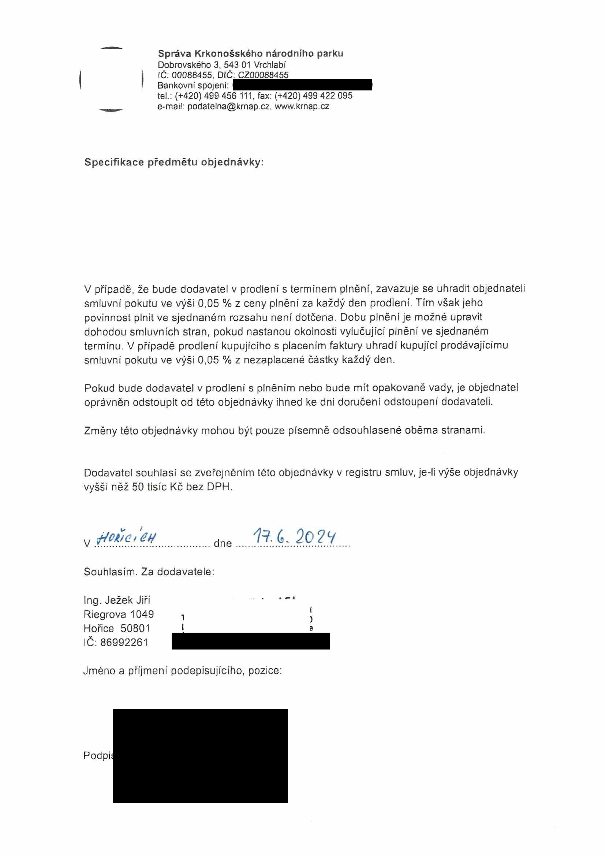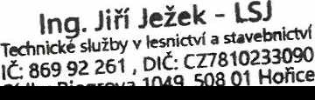

LESNICKÉ SLUŽBY JEŽEK

**OBJEDNATEL Správa Krkonošského národního parku Dobrovského 3**

**543 01 Vrchlabí IČ:00088455**

**DATUM VYŘIZUJE TELEFON E-MAIL DATOVÁ SCHRÁNKA**

**4. 6. 2024 Ing. Jiří Ježek**

**Cenová nabídka**

Nabízím technickou pomoc při vyhotovení zjednodušené zadávací dokumentace na odstranění povodňových škod.

Zadávací dokumentace bude obsahovat: **zjednodušenou technickou zprávu, situaci s vyznačeným úsekem prováděných oprav, výkaz výměr a rozpočet v cenové soustavě ÚRS 2024/1.**

**Cena za vyhotovení zadávací dokumentace na akci: Odstranění povodňové škody na LC Žalý**

**Odstranění povodňové škody na LC Konfiskáty II Odstranění povodňové škody na LC Hádecká Odstranění povodňové škody na LC U Kapličky Odstranění povodňové škody na LC Husí boudy Odstranění povodňové škody na LC Studené koleno**

**Odstranění povodňové škody na LC Michlův Mlýn - Klausber Odstranění povodňové Škody na TCH Velveta**

**Odstranění povodňové škody na LC U vodojemu Odstranění povodňové škody na LC Michlův Mlýn**

**Cena celkem: 150ooo Kč bez DPH**

Ing. Jiří JEŽEK - LSJ

*technické služby v lesnictví o stavebnictví*

**Riegrova 1049, 508 01 Hořice, tel +420733361794, e-mail** [**lsjezek@gmail.com,**](mailto:lsjezek@gmail.com) **IČ: 86992261, DIČ: CZ7810233090**

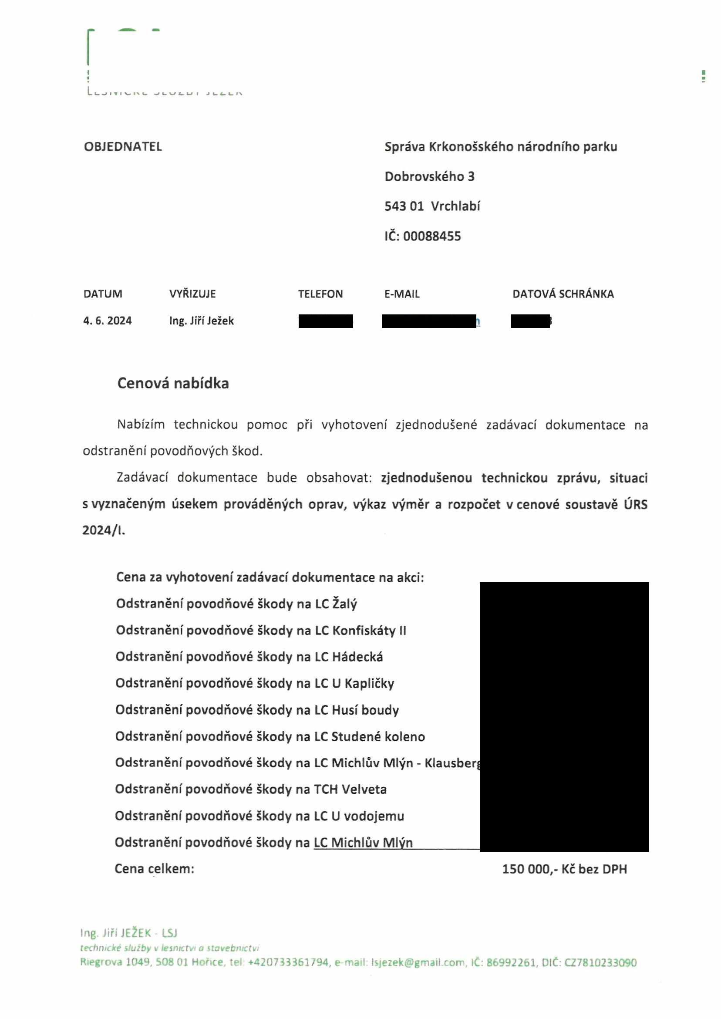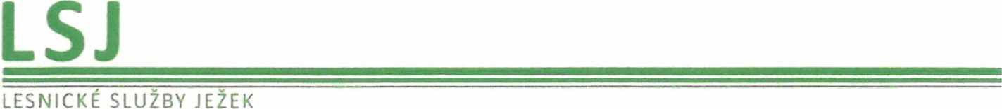

LESNICKÉ SLUŽBY JEŽEK

**Jsem plátce DPH.**

Zadávací dokumentace bude předána ve **dvou tištěných pare a v elektronické podobě.**

Vyhotovení zakázky do **30. 6. 2024**

Tato cenová nabídka bude přílohou objednávky nebo smlouvy o dílo. Cenová nabídka platí **do 30. 6. 2024.**

**Ing. Jiří Ježek**

Ing. Jiří Ježek -

Technické služby v lesnictví a stav

IČ: 869 92 261 , DIČ: CZ7810

Sídlo: Riegrova 1049, 508 01

**Ing. Jiří JEŽEK LSJ**

*technické služby* v *lesnictví a stavebnictví*

**Riegrova 1049, 508 01 Hořice, tel: +420733361794. e-mail** [**lsjezek@gmail.com**](mailto:lsjezek@gmail.com) **IČ 86992261, DIČ CZ7810233090**

